Betonoptimierung
Realtime-Anbindung

Dokumentenhistorie

Person | Version | Beschreibung | Datum
Stefan Rupp | 0.1 | Dokument begonnen | 15.04.2025
Stefan Rupp | 0.2 | Erste TODOs formuliert | 09.05.2025
Stefan Rupp | 0.3 | Ergänzung von Änderungen aus ITMS-753  Ergänzung aus Hinweisen von Quellcode-Kommentaren  Umformulierungen | 04.06.2025
Stefan Rupp | 0.4 | Klärung offener Fragen | 10.06.2025
Stefan Rupp | 0.5 | Einarbeitung der Antworten | 23.06.2025
Stefan Rupp | 0.6 | Präzisierung bei Verschiebungen von Pausen | 30.06.2025
Stefan Rupp | 0.7 | Break Assignments verfeinert | 04.07.2025

Inhaltsverzeichnis
1 Offene Fragen 1
2 Pausenkonzept 1
2.1 Darstellung von Pausen in der Gui 1
2.1.1 Im Gantt 1
2.1.2 Im Report & Assign-Fenster 2
2.1.3 Weiteres 2
2.2 Assignment von Pausen 2
2.2.1 Automatisches Pausen-Assignment 2
2.2.2 Anweisen einer vorgeschlagenen Pause 3
2.2.3 Break-Assignment beim Assign-Best (Non-Telematik) 9
2.2.4 Telematik-Integration von Pausen-Assignments 10
2.3 Manual Adjustment of Break Planning 11
2.4 Breaks per Optimization Mode 11
2.5 Display Approach left-aligned 11
2.6 Display Breaks in Tour Schedule 12
2.7 Breaks in Tour Schedule and Update Schedules 12
2.8 Manuelle Transaktionen 13
2.8.1 Assignment 13
2.8.2 Time Extensions 14
3 Zurückschreiben von Optimierungs-Ergebnissen 15
3.1 Zurückschreiben von RT-Optimierungsergebnissen mit Hilfe des Optim-Schedules (OS) 15
3.1.1 Verweben des OS mit dem TS 15
3.1.2 Zu beachtende Sonderfälle, die für FIFO gefixt wurden 15
3.2 Zurückschreiben von OEV-Schedules 16
3.3 Vermeidung überflüssiger Updates 17
3.4 Zurückschreiben von Pausen 17
4 Statistik und KPIs 17
5 Update Schedules Handler 17
6 GUI 18
7 DepotViewer 18
8 Festlegungen 18
8.1 Festlegungen zum Pausenkonzept 18

Offene Fragen
- Fragen zum Pausenkonzept
  - Wenn das Anweisen von Pausen gemäß des „Scheduled Break“-Konzepts erfolgt, wie gehen wir damit um, wenn das Telematiksystem Scheduled Breaks nicht unterstützt?
- Muss der DepotViewer angepasst werden?
  - Anzeige
  - Pausen-Anweisung?
- Manuelle Transaktionen
  - Eine TimeExtension kann eine geplante oder angewiesene Pause schieben. Gibt es weitere Transaktionen, die das bewirken?

Pausenkonzept
Generelle Todos sind schon in ITMS-753 aufgelistet.

Darstellung von Pausen in der Gui

Im Gantt
In der Gui muss ersichtlich sein, ob eine Pause vorgeschlagen ist, angewiesen oder bereits fertig.
Dazu soll die Farbgebung im Gantt angepasst werden: Im TS sollen die Pausen grün, im AS blau und im PS grau dargestellt werden (ITMS-754).
HLE: 3 Tage
Die Pause kann auch „außerhalb“ einer Phase liegen. Das kann passieren, wenn Approach-Phasen „linksbündig“ hinter der Entladephase des Vorgängers angezeigt werden, die Pause aber danach genommen werden soll. Die Gui muss das berücksichtigen.
Wenn eine Pause „zwischen“ zwei Lieferungen liegt, soll die Pause in das jeweils rechte SE geschrieben werden. Gibt es kein solches SE, brauch auch keine Pause geschrieben (und damit angezeigt) werden.

Im Report & Assign-Fenster
Im R&A-Fenster müssen Pausen im TS auf einen Blick erkennbar sein (ITMS-788).
Idee: Da im TS keine Punktphasen außer SignOn und SignOff vorkommen können, werden pausen im TS als Zeitstempel thePauseStart und thePauseEnd im zugehörigen SE modelliert. Im R&A Fenster könnte nun jede Zeile, die diese beiden Zeitstempel gesetzt haben, mit einem Tassen-Symbol gekennzeichnet werden, das in der ersten oder zweiten Spalte des „Planned“-Grids über dem Text steht (vergleichbar mit dem Notification Icon im Truck-Grid):
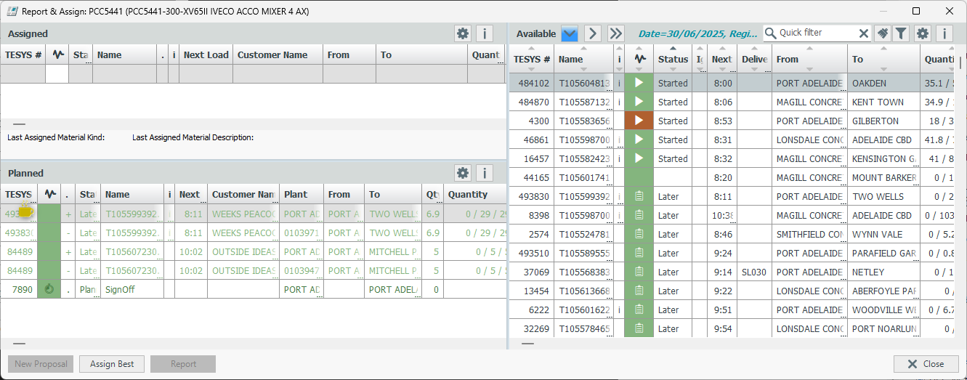
Bewegt man den Mauszeiger über ein solches Tassensymbol, kann im Tooltipp die vorgeschlagene Pausenzeit eingeblendet werden.

Weiteres
Frage: Muss der DV erweitert werden?

Assignment von Pausen
Wenn hier von Pausen-Assignment gesprochen wird, soll das stets so behandelt werden wie eine „Scheduled Break“.

Automatisches Pausen-Assignment
Wenn einem Truck nach dem Abladen automatisch ein returnRun angewiesen wird und der Optimierer für diese Phase eine Pause vorgeschlagen hatte (in dem Approach des Folge-Proposals), soll die Pause in dem automatischen returnRun-Assignment mit angewiesen werden, sofern in der Dispatch Gruppe Pausen schon während der Travel-Phase genommen werden können (ScheduledBreakVariant = Driving).
Werden in der Dispatch Gruppe Pausen immer erst am Werk genommen (ScheduledBreakVariant = At Plant), soll die Pause ebenfalls mit angewiesen werden, sofern sie unmittelbar an die Ankunft am Werk anschließen kann.
Ist zwischen der geplanten Ankunft am Werk und dem Beginn der Pause eine Lücke, so soll die Pause nicht mit angewiesen werden. Sie bleibt Teil des Folge-Proposals, zwischen dem gerade angewiesenen returnRun (der den Approach aus dem Proposal ersetzt) und der weiterhin vorgeschlagenen Lieferung, bestehend aus Plus- und Minusphase (ITMS-756).
Folgender Fall muss berücksichtigt werden: Ein Truck ist im Zustand unloading mit unmittelbar anschließendem Folge-Proposal incl. Pause nach Ankunft am Werk. Jetzt meldet sich der Truck z.B. zwei Minuten vorzeitig frei (Finish Unload bzw. Leave Site). Dadurch entsteht (bis zur nächsten Optimierung) eine 2-minütige Lücke. Diese Lücke darf nicht dazu führen, dass die Pause nicht mit angewiesen wird.
HLE: 5 Tage

Anweisen einer vorgeschlagenen Pause
Beginnt der Tour Schedule eines Fahrzeugs mit einer vorgeschlagenen Pause, so soll es möglich sein, diese auf Knopfdruck anzuweisen.
Vier Szenarien müssen unterschieden werden:
- Pausenvorschlag hinter bereits angewiesenem ReturnRun
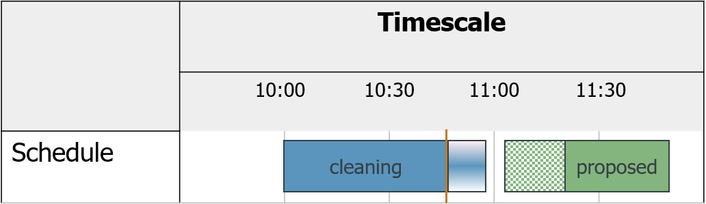
Ein Klick auf Assign Best wird das Folgeproposal incl. Pause anweisen. Die Pause rückt damit nach links an die Ankunft am Werk heran, die Beladung der Folgelieferung startet dann direkt im Anschluss an das Ende der Pause und es entsteht ggf. eine Wartezeit vor dem StartUnload, falls das Assignment vorzeitig erfolgt ist, weil der StartUnload-Zeitstempel aus dem Tour-Schedule erhalten bleibt:
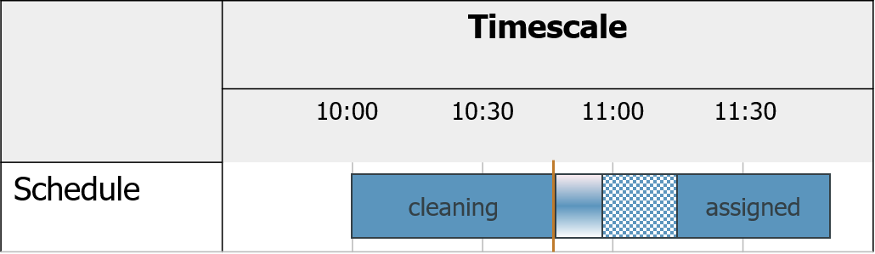
Es soll aber auch möglich sein, zunächst einmal nur die Pause anzuweisen und das Proposal selbst stehen zu lassen. Die Pause rückt dabei nach links direkt hinter die Ankunft am Werk, aber das Proposal der Delivery bleibt stehen:
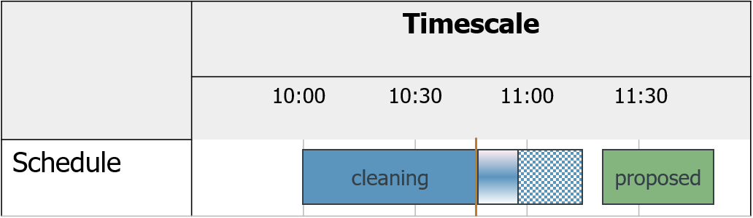
In beiden Fällen wird die Pause einzeln angewiesen, bevor ggf. die eigentliche Lieferung angewiesen wird.
- Pausenvorschlag während oder am Ende des vorgeschlagenen Approachs
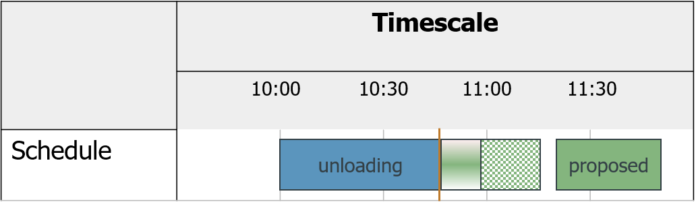
Ein Klick auf Assign Best wird das Folgeproposal incl. Pause während oder am Ende des Approachs anweisen. Die Beladung der Delivery rückt damit nach links an das Ende der Pause heran und es entsteht ggf. eine Wartezeit vor dem StartUnload, falls das Assignment vorzeitig erfolgt ist, weil der StartUnload-Zeitstempel aus dem Tour-Schedule erhalten bleibt:
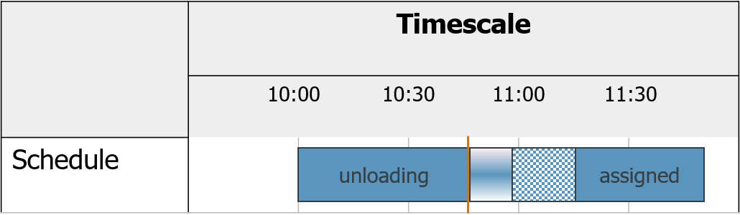
Es soll aber auch möglich sein, zunächst einmal nur den Approach incl. Pause anzuweisen und das Proposal selbst stehen zu lassen. Eine mögliche Lücke zwischen dem Ende der Pause und dem Start der Beladung des Folgeproposals bleibt dabei erhalten:
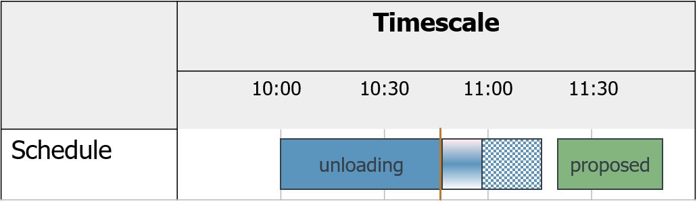
In beiden Fällen ist die Pause Teil der Leerfahrt zum Ladewerk und wird gemeinsam mit dieser angewiesen.
- Pausenvorschlag hinter vorgeschlagenem Approach
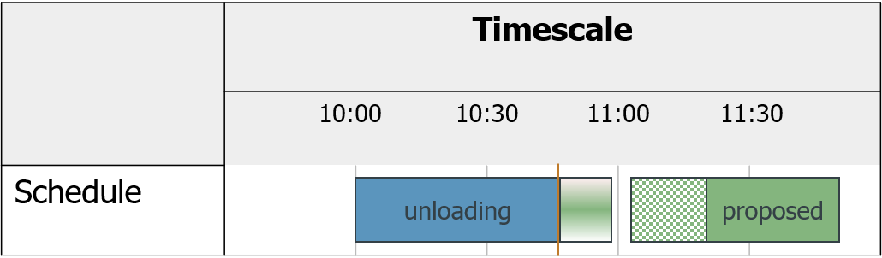
Ein Klick auf Assign Best wird das Folgeproposal incl. Pause hinter dem Approach anweisen. Die Pause rückt damit nach links an die Ankunft am Werk, die Beladung der Folgelieferung startet dann direkt im Anschluss an das Ende der Pause und es entsteht ggf. eine Wartezeit vor dem StartUnload, falls das Assignment vorzeitig erfolgt ist, weil der StartUnload-Zeitstempel aus dem Tour-Schedule erhalten bleibt:

Es soll aber auch möglich sein, zunächst einmal nur den Approach incl. Pause anzuweisen und das Proposal selbst stehen zu lassen. Die Pause rückt dabei nach links direkt hinter die Ankunft am Werk, aber das Proposal der Delivery bleibt stehen:
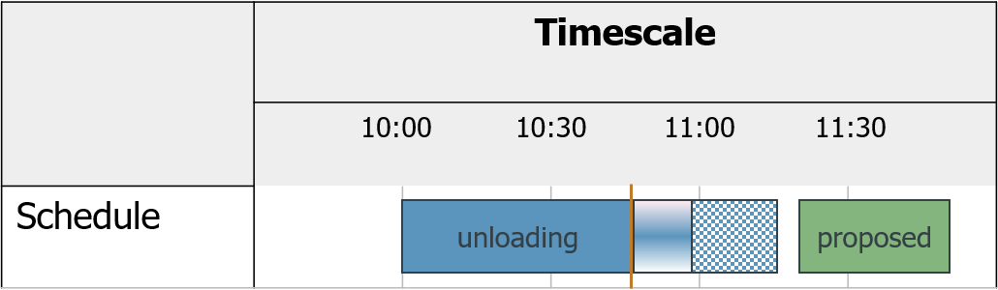
In beiden Fällen ist die Pause Teil der Leerfahrt zum Ladewerk und wird gemeinsam mit dieser angewiesen.
- Pausenvorschlag für idle Truck
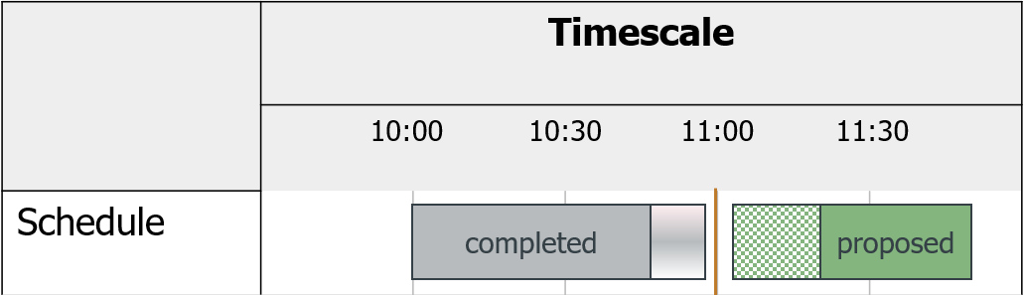
Ein Klick auf Assign Best wird das Folgeproposal incl. Pause anweisen. Die Pause rückt damit nach links an die „now“-Linie heran, die Beladung der Folgelieferung startet dann direkt im Anschluss an das Ende der Pause und es entsteht ggf. eine Wartezeit vor dem StartUnload, falls das Assignment vorzeitig erfolgt ist, weil der StartUnload-Zeitstempel aus dem Tour-Schedule erhalten bleibt:
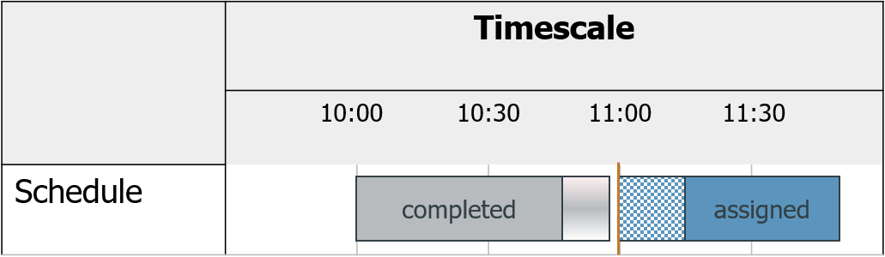
Es soll aber auch möglich sein, zunächst einmal nur die Pause anzuweisen und das Proposal selbst stehen zu lassen. Die Pause rückt dabei nach links direkt hinter die Ankunft am Werk, aber das Proposal der Delivery bleibt stehen:
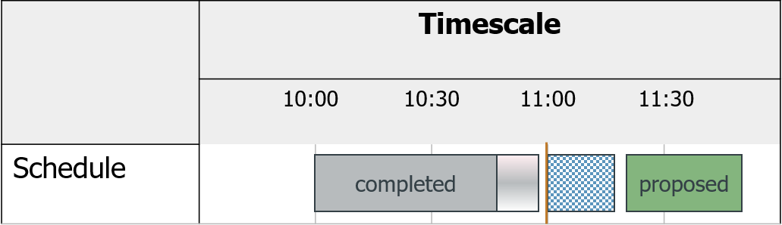
In beiden Fällen ist die Pause nicht Teil einer Leerfahrt sondern wird eigenständig angewiesen.
In allen vier obigen Szenarien gibt es also zwei Möglichkeiten:
Erstens wird durch einen Klick auf Assign Best die Delivery incl. Pause vor der Beladung angewiesen. Dieselbe Transaktion kann auch aus dem Gantt ausgelöst werden, indem der Eintrag Assign Best aus dem Kontextmenü heraus aufgerufen wird:
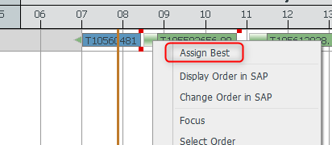
Zweitens muss eine Möglichkeit angeboten werden, nur die Pause anzuweisen, ohne die Lieferung gleich mit anzuweisen. Ist in diesem zweiten Fall die Pause Teil einer Leerfahrt, werden Leerfahrt und Pause immer gemeinsam angewiesen. Nur für den Fall, dass der Truck bereits idle am Ladewerk steht, oder die Leerfahrt zum Werk bereits angewiesen ist, wird die Pause einzeln angewiesen.

Erweiterung der GUI
Es soll dazu im Report & Assign-Fenster im Planned Grid das Kontextmenü erweitert werden um einen neuen Eintrag „Assign Break“:
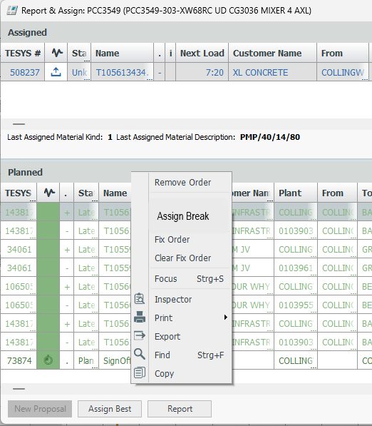
Dieser Eintrag soll auf dem ersten Element des Planned Grid dann selektierbar sein, wenn das erste Element einen Pausen-Vorschlag enthält (d.h. die beiden Zeitstempel thePauseStart und thePauseEnd gesetzt sind). Angezeigt soll die Option dann, wenn die neue BA RAAB (Report & Assign: Assign Break) gesetzt ist. Die neue BA soll per Default aktiv sein. Im Gantt soll diese Option ebenfalls verfügbar sein (unmittelbar unter Assign Best), falls das erste Proposal Pausenzeiten gesetzt hat.

Break-Assignment beim Assign-Best (Non-Telematik)
Beim Assign-Best eines Proposals an ein Non-Telematik-Fahrzeug wird üblicherweise die Leerfahrt zum Ladewerk des Folgeproposals mit angewiesen. Enthält diese Leerfahrt eine Pause, so soll diese zusammen mit der Leerfahrt angewiesen werden.
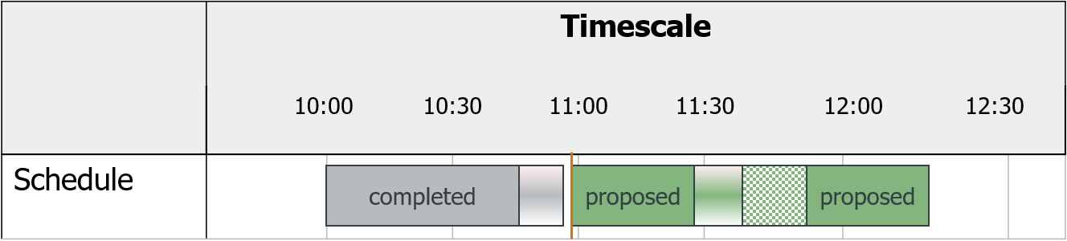
Durch das Assignment an den non-Telematik-Truck wird eine mögliche Pause des Follow-Up-Proposals direkt mit angewiesen:
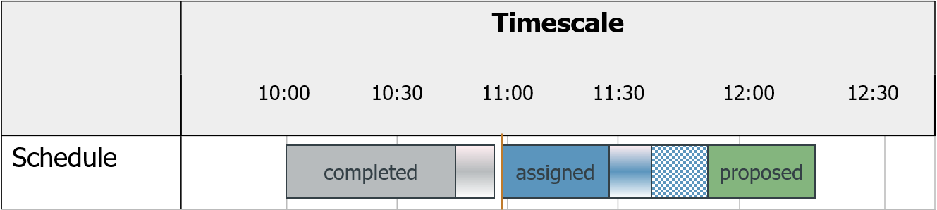
Im Extremfall könnte ein Assign-Best an ein Non-Telematik-Fahrzeug gleich zwei Pausen anweisen: Eine auf dem Weg zum ersten Ladewerk und eine zweite nach dem Abladen auf dem Rückweg zum zweiten Ladewerk:
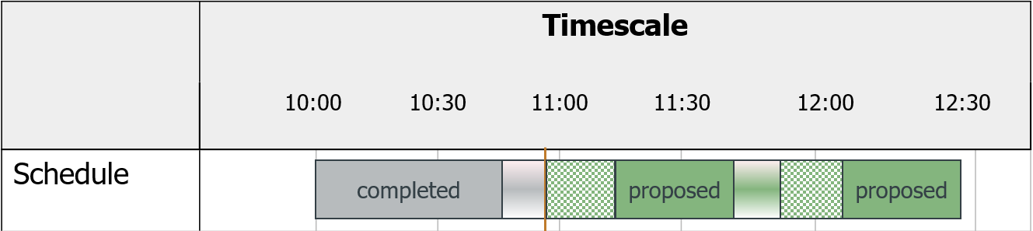
Sind sowohl vor als auch nach der Lieferung Pausen geplant, muss eine Anweisung gleich beide Pausen zusammen mit der Lieferung und der Leerfahrt am Ende mit anweisen:
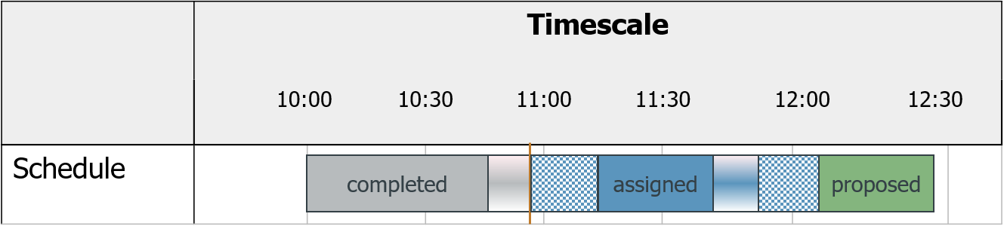

Telematik-Integration von Pausen-Assignments

Pausen-Assignment an ein Non-Telematik-Fahrzeug
Wird eine Pause einem Non-Telematik-Truck angewiesen, gilt diese – wie bisher – als automatisch (implizit) akzeptiert.

Angewiesene Pause wird vom Fahrer abgelehnt
Angewiesene Pausen können vom Fahrer abgelehnt werden. Passiert dies, so muss die Pause auch – wie bisher – aus dem Schedule wieder entfernt werden.

Fehlender Support für Scheduled Breaks
Es ist unklar, was passiert für den Fall, dass das Telematiksystem keine Scheduled Breaks unterstützt.

Manual Adjustment of Break Planning
Um praktisch benutzbar zu bleiben, muss es möglich sein, gezielt in die Pausenplanung eingreifen zu können, um zu vermeiden, dass der Optimierer Pausen einplant, die effektiv nicht mehr genommen zu werden brauchen (z.B. weil der Fahrer die tatsächlich genommenen Pausen nicht über sein Endgerät reportet hatte).
Serverseitig sind schon einige Vorbereitungen getroffen worden durch das Anlegen des neuen Modells T_SHIFTBREAK und dem zugehörigen Kommando ManageShiftBreaks. Siehe ITMS-786.
HLE (Gui): 2 Tage

Breaks per Optimization Mode
Die in ITMS-796 beschriebene Alternative Lösung über das Break Handling Bitfeld ist serverseitig bereits umgesetzt und benötigt damit keine weiteren Aufwände, da die Gui das bereits unterstützt.
Bemerkung: Die aktuelle Web-GUI (Stand 04.06.2025) zeigt das Break Handling in der Dispatch Gruppe zwar an, erlaubt aber aktuell noch keine Änderungen.

Display Approach left-aligned
In Dispatchgruppen mit Mixor-Optimierung soll die Gui Approach-Phasen im TS und den OEVn-Schedules „linksbündig“ darstellen, d.h. immer beginnend mit dem Ende des vorhergehenden Schedule-Elements. Lücken zwischen diesem Approach und der darauf folgenden Lade-Phase sollen wie idle-Zeiten dargestellt werden (anstatt wie bisher die idle-Zeit zwischen dem vorherigen ScheduleElement und dem Start Approach anzuzeigen): ITMS-940.
Der Mixor macht das – abhängig von einer Schaltereinstellung – jetzt schon. Die Delphi-Gui kommt damit jedoch nicht richtig zurecht und zeichnet die idle-Zeit zwischen Ankunft am Werk und Start der Ladephase als Teil des Balkens an (Wait4Load). Die Web-GUI arbeitete hier zunächst anders und stellt diese idle-Zeit als solche an, d.h. der Hintergrund war sichtbar. Das hat sich inzwischen geändert. Für die sinnvolle Anzeige bei Proposals muss die Web-GUI hier wieder angepasst werden, dass Wait4Load-Zeiten nur im PS und AS als schraffierter Bereich angezeigt wird. Im TS und in den OEV-Schedules soll das nicht länger passieren, damit die vom Mixor linksbündig eingeplanten Anfahrten sinnvoll für den Benutzer angezeigt werden können.
Es bleibt zu prüfen, ob dadurch bestehende Funktionalität nicht kaputt geht (siehe auch ITMS-943):
- Assign Best
- A-Time-Berechnung (und Anzeige)

Display Breaks in Tour Schedule
Die Mixor-Optimierung schlägt Pausen stets entweder während einer Leerfahrt vor (d.h. inmitten der Approach-Phase einer Lieferung), oder davor oder danach. Dabei können ggf. „Lücken“, also idle-Zeiten entstehen, entweder aus der linken Seite zwischen dem Ende der Anfahrt (Arrive Plant) und dem Pausenbeginn, und/oder auf der rechten Seite zwischen dem Pausenende und dem Beginn des Ladens (Start Load). Diese Zeiten müssen in der Gui als idle-Zeiten dargestellt werden (ITMS-941).
Die Gui muss solche Pausen korrekt im Gantt darstellen. Diese Anforderung erweitert die aus dem vorherigen Abschnitt über die linksbündige Darstellung des Approachs.
Frage: Wie spielt das mit der A-Time-Berechnung zusammen?

Breaks in Tour Schedule and Update Schedules
Der Mixor-Optimierer plant Pausenzeiten anhand vorgegebener Regeln und dem Auftragsbuch. Die Pausenzeiten sind dabei abhängig vom Anfang der Schicht und weniger vom Anfang des Balkens, in dem die Pause liegt. D.h. die Zeiten sind im Allgemeinen fix und sollten durch Verspätungen nicht 1:1 „mitgeschoben“ werden, wenn nicht nötig.
In ITMS-942 ist beschrieben, wie dabei zu verfahren ist.
Ein Sonderfall ist der, dass die Pause „außerhalb“ des eigentlichen Proposals liegt, mit einer Lücke zwischen Pausen-Ende und Start Load:
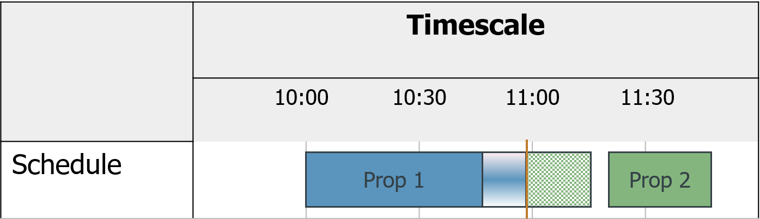
In dem Fall soll der Update-Schedules-Handler die Pausenzeiten schon mit der now-Linie nach rechts schieben, um einen Overlap mit dem returnRun im AS zu vermeiden. Das eigentliche Proposal bleibt dabei zeitlich fest. Das Schieben soll so lange geschehen, bis die idle-Zeit zwischen Pausen-Ende und dem geplanten Start-Load verbraucht ist. Von da an soll die Pause zusammen mit dem Proposal geschoben werden.

Manuelle Transaktionen
Es muss sichergestellt werden, dass manuelle Transaktionen dem Konzept der Pausenbehandlung aus der Optimierung nicht widersprechen.

Assignment
Ist ein Truck gerade im Zustand unloading und hat ein Folgeproposal mit Pause am Ende des Approachs zum Werk (von der der Approch mit unmittelbar anschließender Pause ja linksbündig eingeplant wird)
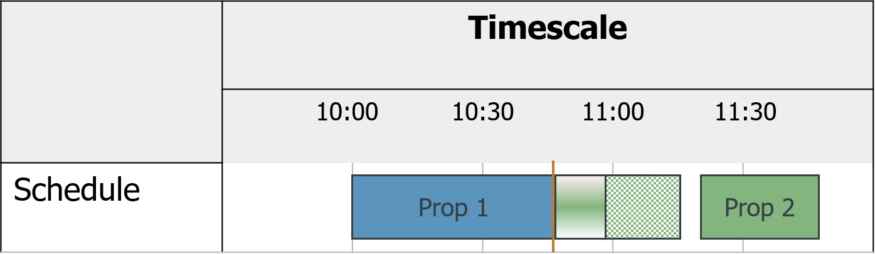
und reportet finish unload, so wird durch den automatisch erzeugten returnRun zum nächsten Ladewerk der RR inklusive der darauf unmittelbar anschließenden Pause angewiesen. Der Approach des Folgeproposals wird dabei entfernt:
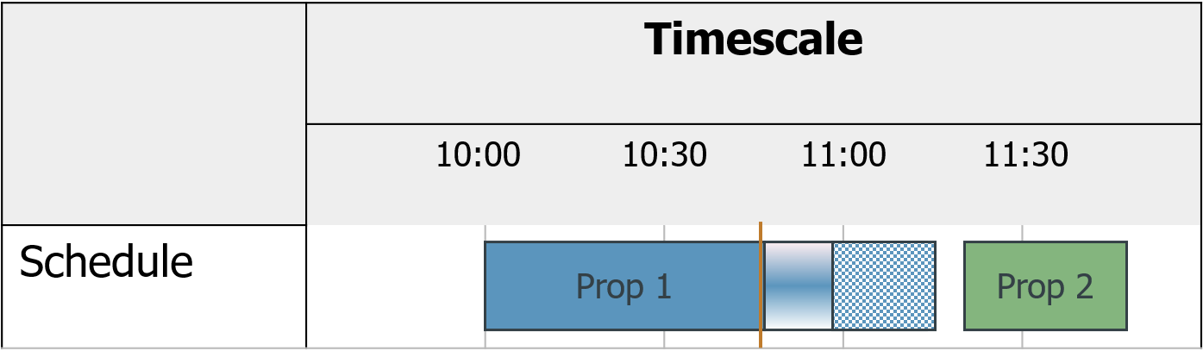
Beachte: Aktuell ist das noch anders. Das muss geändert werden!
Wird eine Pause, die sich unmittelbar an eine Leerfahrt anschließt, angewiesen, so beginnt diese prinzipiell immer unmittelbar mit der Ankunft am Werk. Es ist mit dem Schedules Break-Konzept zwar möglich, dass der Fahrer diese Pause dann ablehnt (declined), aber solange das nicht passiert, muss davon ausgegangen werden, dass die Pause startet, sobald der Truck am Werk eintrifft.

Time Extensions
Bekommt der Truck eine Time Extension, schiebt sich der AS und TS des Trucks ab „now“ um die entsprechende Zeit nach rechts (oder links bei Eingabe einer negativen Time Extension). Eventuelle in den SEs des AS und TS enthaltene Pausenzeiten sind 1:1 mit zu verschieben.
Frage: Gibt es weitere Transaktionen, die Einfluss auf das Timing im TS haben, diesen aber nicht dabei löschen (sodass keine Pausen mehr übrig wären, um die man sich zu kümmern hätte)?

Zurückschreiben von Optimierungs-Ergebnissen

Zurückschreiben von RT-Optimierungsergebnissen mit Hilfe des Optim-Schedules (OS)
Die Ergebnisse (Solutions) der MIXOR-Optimierung sollen zunächst in einem Optim-Schedule geschrieben werden, von wo aus sie danach in einem zweiten Schritt mit dem TS „verwoben“ werden müssen.

Verweben des OS mit dem TS
Die Ergebnisse der Mixor-Optimierung werden zunächst in einen separaten Optimierer-Schedule (OS) geschrieben, von wo aus sie in einem zweiten Schritt mit dem TS verwoben werden. Der OS bleibt dabei bis zum Ende der nächsten Optimierung erhalten.
Um das Verweben der Optimiererergebnisse mit dem TS durchzuführen, müssen einige Sonderfälle betrachtet werden. Damit keine vergessen werden, sollte das bestehende transfer_planned() und should_write aus dem SaveVisitor gesichtet werden.
TODO: Sichtung von transfer_planned() und should_write() im SaveVisitor.

Zu beachtende Sonderfälle, die für FIFO gefixt wurden
JIRA | Title | Description
HCI-3203 | change the FAS/SAS | Parallel laufender RT-Optimierer korrigierte manuell geänderte SAS-Zeit wieder zurück zum ursprünglichen Wert.
HAN-629 | Doppelte Balken im GUI | Wenn Optimierer einen Truck nicht schreibt, blieben alte Ergebnisse stehen und es entstanden doppelte sequence numbers und damit in Folge doppelte Balken.
HCI-98 | Der OEV-Optimierer schreibt für Trucks mit Preload-Proposals jedesmal die Schedules neu | OEV-Optimierungen gingen anders mit Trucks um, die nicht geschrieben werden sollten als der RT-Optimierer.
HCI-5426 | DNK PR0 - SAP updates not getting into ST | Optimierung (FIFO und Regret) laufen eine Fear-Assertion, wenn für ein Auftrag ein gefixted Proposal besteht aus einem Werk, das nicht mehr in der LTA-Liste enthalten ist.
HCI-2771 | AssignBest für entfixierte und anschließend wieder vorgeschlagene Optimierer-Proposals | Optimierungsergebnisse werden immer zurückgeschrieben, wenn etwas nicht-gefixtes im TS gefunden wird, das nicht Proposer=Optimierer hat.
HHA-77 | OEV0 Extract to the reporting database does not complete every 5 minutes as scheduled | Wenn beim Zurückschreiben eine Operation gefunden wird, die zu einem anderen Truck gehört (re-use von Ops), wird der Schedule auf jeden Fall geschrieben um das zu reparieren (und damit Unique-Constraint-Violations beim Schreiben in die Future-Tabellen zu vermeiden).

Zurückschreiben von OEV-Schedules
Da es im OEV-Schedule keine „störenden“ manuellen Transaktionen und auch keinen Update-Schedules-Mechanismus gibt, hat die Optimierung diese Schedules für sich alleine zur Verfügung. Das Zurückschreiben ist also viel einfacher: Der Mixor kann direkt in die OEV-Schedules schreiben, auch in den OEV0-Schedule, und muss sich ums „Verweben“ keine Gedanken machen.

Vermeidung überflüssiger Updates
Die Regret- und Transfer-Optimierungen versuchen, die Anzahl der Schedule-Updates möglichst zu minimieren, indem ein Schedule nicht geschrieben wird, für den Fal, dass sich nichts zum vorherigen Schedule geändert hat. Das macht der Mixor-Optimierer aktuell noch nicht. Um unnötige Updates Richtung GUI und damit Performanceprobleme zu vermeiden, muss ein vergleichbarer Mechanismus gefunden und entwickelt werden, der sowohl für den RT- als auch für die OEV-Optimierungen überflüssige Updates vermeidet.

Zurückschreiben von Pausen
Wie behandeln wir die Zeitstempel der Pausen, wenn sich zwischen Start- und Ende eines Optimierungslaufs ein Fahrzeug-Schedule so verändert hat, dass der Server die Pause nicht zur geplanten Zeit in das Schedule schreiben kann?
      - Solange das Fahrzeug prinzipiell geschrieben wird, soll die Pause mit genau den Zeiten (relativ zum Beginn des SE) geschrieben werden. Eine Folge-Optimierung korrigiert das dann.
      - Wenn das Fahrzeug nicht geschrieben wird (z.B. weil zwischenzeitlich ein manuelles Assignment erfolgt ist), stellt sich die Frage gar nicht.

Statistik und KPIs
Welche KPIs müssen wir durch den Einbezug der Pausen in RT und Tour-Schedules ändern/neu hinzufügen?
      - Es gibt ja jetzt schon Pausen in der Statistik. Es gibt aber bisher keine KPIs zu z.B genommener Pausen-Dauer. Aber das ist unabhängig vom Mixor.
      - Also erstmal keine Erweiterung!

Update Schedules Handler
Bei fortschreitender Zeit sollen Pausenzeiten im TS relativ zum Beginn des Schedule-Elements geschoben werden.
Diese Behandlung hat den Vorteil, dass sie sehr einfach ist (auch dem Kunden einfach vermittelbar), dadurch keine Overlaps entstehen und die nächste Optimierung in spätestens zwei Minuten mögliche Verletzungen der Pausenregeln korrigieren kann.
Die anderen Optionen, die Pausenzeiten relativ zum Beginn des Schicht-Starts zu schieben oder sie gar nicht zu schieben und sie fix an der ursprünglichen Zeit stehen zu lassen, sind komplizierter zu implementieren und zu erklären und haben mögliche Überlappungen, z.B. mit dem Assigned Schedule zur Folge. Sie sind daher verworfen worden.
Es macht dabei auch keinen Unterschied, ob eine Pause noch im TS steht oder schon im AS. Der Update Schedules-Mechanismus kümmert sich nicht um den AS.

GUI
Generelle Frage zu allen Änderungen, die die Gui betreffen: Müssen wir Änderungen bzgl. des Mixor noch in der Delphi-Gui machen?
    - Nach aktuellem Planungsstand werden die Änderungen nur an der Web-GUI notwendig sein.

DepotViewer
Der DepotViewer soll erweitert werden, um geplante und angewiesene Pausen anzuzeigen.
Frage: Muss es über den DV möglich sein, geplante Pausen anzuweisen und angewiesene Pausen zu starten und zu beenden?

Festlegungen

Festlegungen zum Pausenkonzept
Wir verwenden die beiden Zeitstempel thePauseStart und thePauseEnd. Dadurch haben wir eine Beschränkung auf maximal eine Pause pro ScheduleElement. Für Beton sollte das jedoch ausreichen.
Eine Pause, die „zwischen“ zwei Lieferungen liegt, wird in das jeweils „rechts“ davon stehenden ScheduleElement geschrieben, notfalls in das SignOff. Gibt es kein solches Element, wird auch die Pause nicht benötigt.
Beim Übertrag der Pause aus dem OS in den TS werden die Zeiten so gut es geht übernommen. Sie können innerhalb ihrer Phase rutschen, aber niemals aus der Phase heraus. Die nächste Optimierung wird es richten!
Pausen sollen bei fortschreitender Zeit relativ zum Beginn des Scheduleelements geschoben werden.

